Инструкция по размещению конкурсных материалов
Конкурсные материалы размещаются в сети Интернет на сайте Факультета мультимедиа технологий образовательного портала "Мой университет" (http://moi-mummi.ru/) в разделе Конкурсы по ИКТ!

Регистрация на сайте http://moi-mummi.ru/
  - Нажать ссылку Регистрация в верхнем меню сайта.
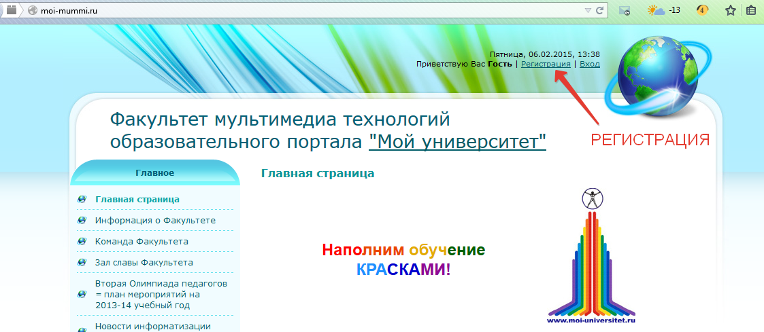
1.2. Заполнить поля формы (см. рисунок ниже).
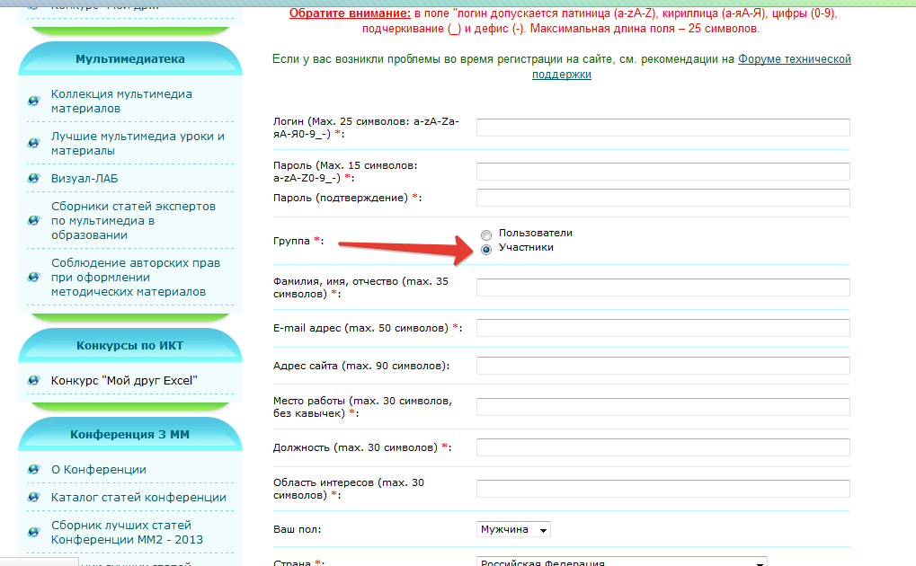
Поля, отмеченные звездочками (*) обязательны для заполнения. При заполнении формы обратите, пожалуйста, особое внимание на правила заполнения следующих полей:
1) Поле Логин: допускается латиница (a-zA-Z), кириллица (а-яА-Я), цифры (0-9), подчеркивание (_) и дефис (-). Максимальная длина поля – 25 символов. Пробелы между символами НЕ допустимы!
Обратите внимание: при выборе логина примите, пожалуйста, во внимание, что логин - это и НИК, под которым будут отображаться Ваши сообщения и материалы на сайте.
2) Пароль Допускаются только латинские буквы, цифры, дефис и подчеркивание. Минимальная длина 2 символа, максимальная - 15.
3) Группа. Если Вы регистрируетесь на сайте с целью участия в Конкурсе «Визуализация образовательного процесса» выберите группу «Участники».
Если Вы уже ранее регистрировались в этой группе для участия в иных мероприятиях Факультета, Вы можете использовать для входа на сайт имеющуюся регистрацию.
Оргкомитет Конкурса и комиссия технических экспертов не занимаются регистрацией участников и восстановлением регистрационных данных.
4) Код *: обязательно введите код.
Обратите внимание: Если символы в поле "Код" трудно разобрать, нажмите по картинке правой кнопкой мыши, и она сменится на другую.
Остальные поля формы имеют ограничения только по количеству символов. Все эти ограничения прописаны непосредственно в регистрационной форме.
  - Нажать на кнопку Регистрация.
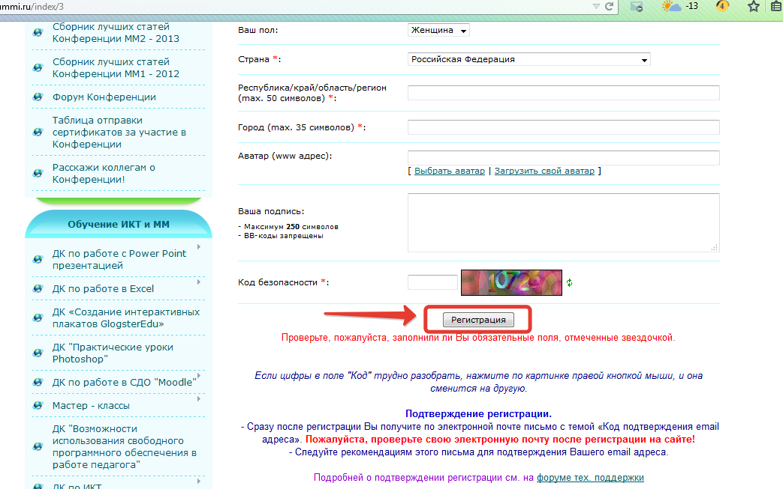

Подтверждение регистрации
1.1. Сразу после регистрации Вы получите по электронной почте письмо с темой «Код подтверждения e-mail адреса».
Обратите внимание: проверьте свою электронную почту после регистрации на сайте!
1.2. Следуйте рекомендациям этого письма для подтверждения Вашего e-mail адреса.
Обратите внимание: если вы не подтвердите ваш e-mail адрес, то не сможете воспользоваться функцией напоминания пароля, если забудете пароль, выбранный Вами при регистрации.
1.3. Если Вы по каким-то причинам не получите письмо с темой «Код подтверждения e-mail адреса», то:
1.3.1. Зайдите на сайт и авторизируйтесь, введя свой логин и пароль.
1.3.2. Зайдите на свою персональную страницу, нажав на ссылку "Мой профиль".
1.3.3. Нажмите на ссылку «Подтвердить e-mail».
1.3.4. В открывшемся окне «Подтверждение e-mail адреса» нажмите кнопку «Повторно отправить код на ….».
1.3.5. Проверьте электронную почту: Вы должны будете повторно получить письмо с кодом подтверждения Вашего e-mail.
1.3.6. Следуйте рекомендациям этого письма.
Обратите внимание: после входа на сайт вы можете просматривать редактировать свои данные, перейдя по ссылке "Мой профиль" в верхнем меню.
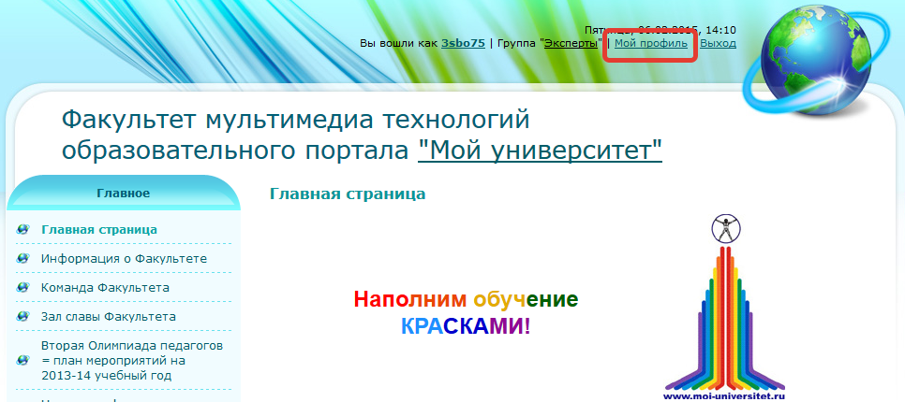

Размещение конкурсной работы.
Установка Яндекс.Диска, Google.Диска или Облако.mail.ru.
Если у Вас уже загружен хотя бы один из указанных онлайн-сервисов, то переходите сразу к пункту 1 «ВОЙДИТЕ НА САЙТ!» на стр.10 данной инструкции.
Для хранения архивных файлов с конкурсными материалами мы используем онлайн-сервисы, которые предлагают разместить любые файлы на их серверах: Яндекс.Диск, Google.Диск или Облако.mail.ru. Эти сервисы позволяют не только поместить ценную информацию на их сервера, но и предоставляют отличную возможность – открыть доступ на просмотр определенных файлов конкретной группе людей. Пользоваться ресурсами совсем несложно. Загрузите на свой компьютер Яндекс.Диск, Google.Диск или Облако.mail.ru.
Установка Яндекс.Диска
Если у Вас не имеется электронного ящика на Яндексе, то зарегистрируйте его на главной странице сервиса http://www.yandex.ru . После этого перейдите по ссылке «Заведите свой диск». Авторизуйтесь, введя учетные данные (логин и пароль).
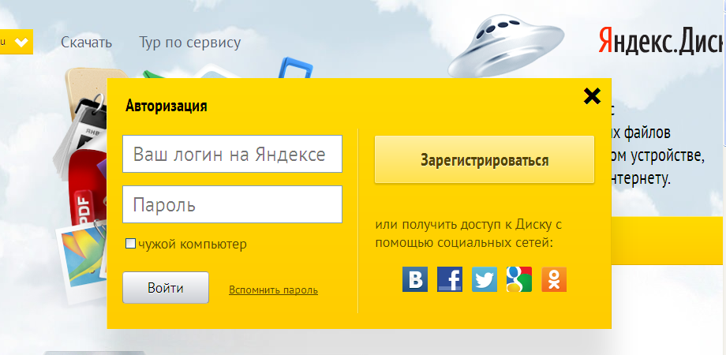
Яндекс.Диск сразу предложит расширить стандартный объем памяти в 3 Гб. Выполнив несложные действия, можно значительно увеличить этот параметр. Хотя, если потребность в больших объемах отсутствует, можно ничего не делать.
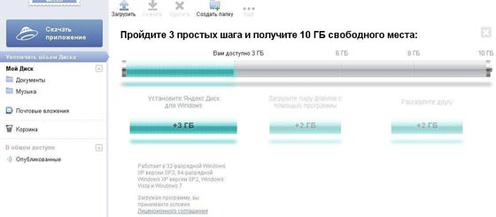
Меню понятное и совсем несложное. Слева размещена информация о созданных папках, а в верхней части окна расположены кнопки меню. Кнопка «Загрузить» нужна для того, чтобы закачивать файлы с компьютера на сервис. Кнопка «Скачать» служит для переноса файлов с сервиса на компьютера. Кнопка «Удалить» ликвидирует ненужные файлы. Ну а функция «Создать папку» не нуждается в разъяснении.
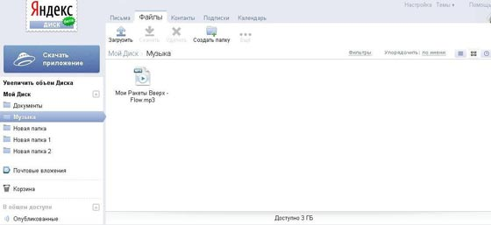
Теперь о том, как получить ссылку для файла, расположенного на Яндекс.Диске. Для этого выберем файл. В примере – музыкальный трек.
Чтобы выделить файл, нужно кликнуть мышкой по его названию. Сразу после этого внизу появится дополнительная информация.
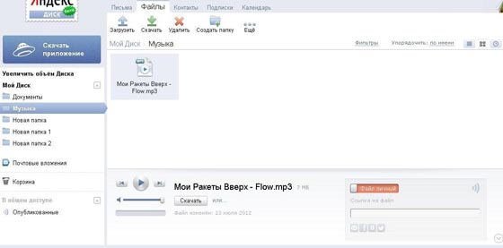
Теперь следует нажать на надпись «Файл личный». Вместо нее появится – Публичный, а ниже будет написана ссылка, пройдя по которой другие пользователи смогут просмотреть выбранный файл.
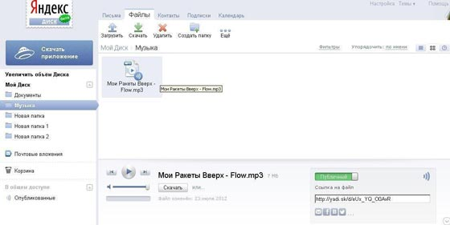
Установка Google.Диска
Сервисом Google.Диск может пользоваться каждый, кто имеет аккаунт на ресурсах Google. Бесплатно он предоставляет 5 Гб памяти, но за дополнительную плату этот параметр увеличивается. Сервис интегрирован с Google Docs. Поэтому, установив приложение на свой компьютер, вы можете обнаружить там ранее просмотренные документы.
Чтобы начать пользоваться Google.Диском, нужно установить специальный софт. Для этого на сайте сервиса следует нажать на кнопку «Скачать Диск Google для ПК».
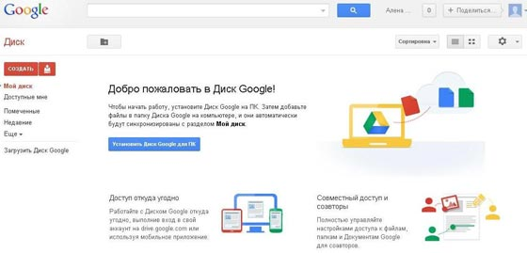
Если все прошло нормально, должно появиться окошко:
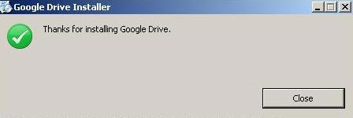
Войти в личный кабинет Гугл.Диск можно после авторизации.
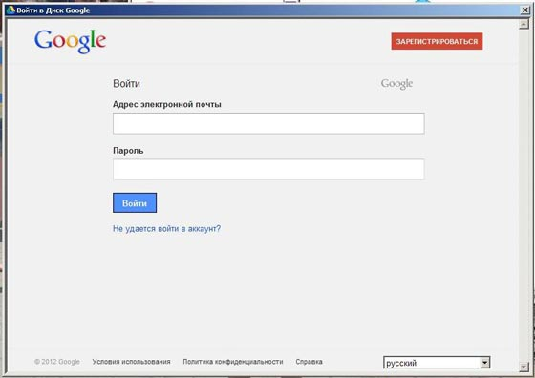
Затем система попросит ввести номер телефона. Но это делать совсем необязательно.
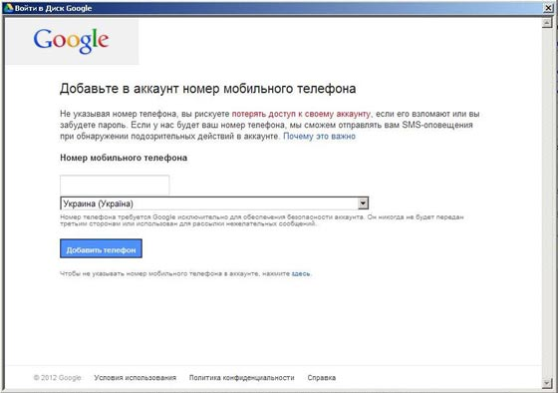
После этого открывается личный кабинет.
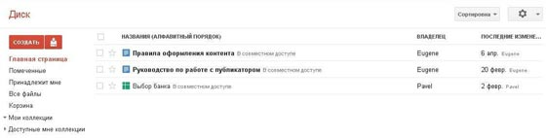
Управлять файлами несложно. Если выделить любой из них, в верхней части окна всплывет меню.
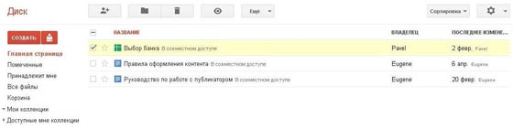
Обозначения на кнопках меню понятны интуитивно. К тому же, наведя на них курсор, можно прочитать короткую информацию об их назначении. Первая иконка позволяет сделать файл общим, вторая – упорядочить, третья – удалить, четвертая – просмотреть файл.

Установка Облака@mail.ru
Если у Вас не имеется электронного ящика на Mail.ru, то зарегистрируйте его на главной странице сервиса http://mail.ru . Авторизуйтесь, введя учетные данные (логин и пароль). После этого необходимо перейти по ссылке «Все проекты» и выбирать «Облако»:
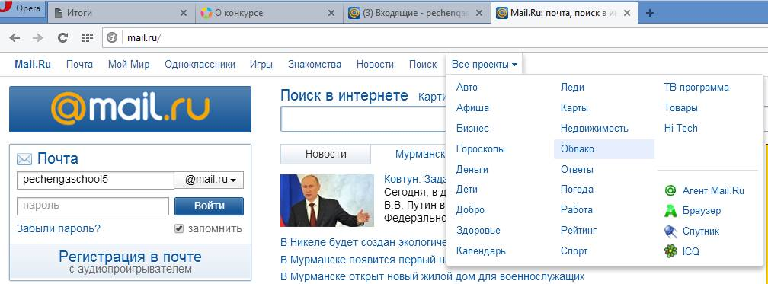
Нас встречает окно «Добро пожаловать!». Нажимаем кнопку «Далее»:
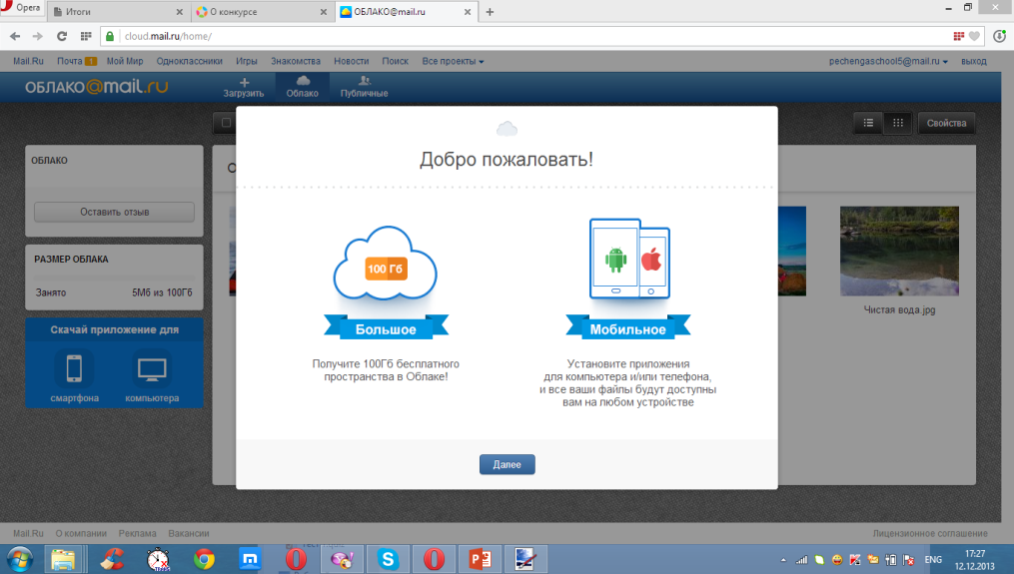
Читаем информацию, отмечаем пункт «Я принимаю условия Лицензионного соглашения» и нажимаем кнопку «Начать работу»
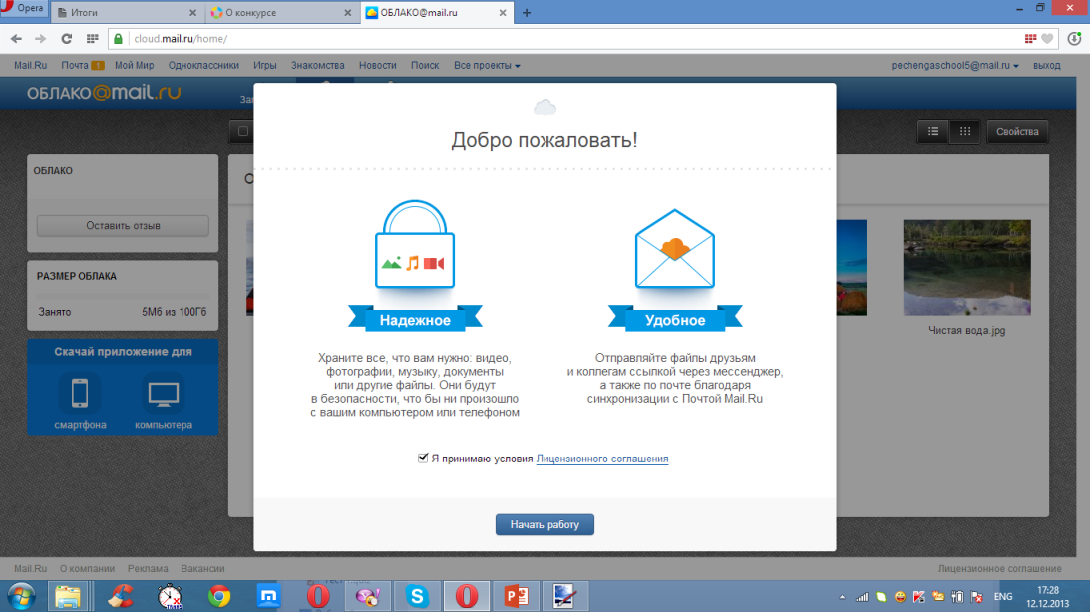
В появившемся диалогом окне выбираем «Загрузить»:
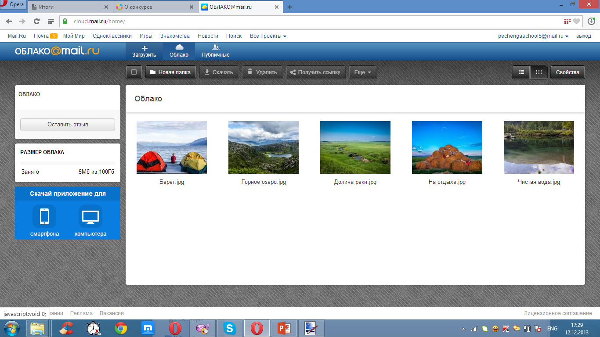
Интерфейс меню «Облака» прост и понятен. Нажимаем кнопку «Выбрать файл», которая нужна для того, чтобы закачивать файлы с компьютера на сервис.
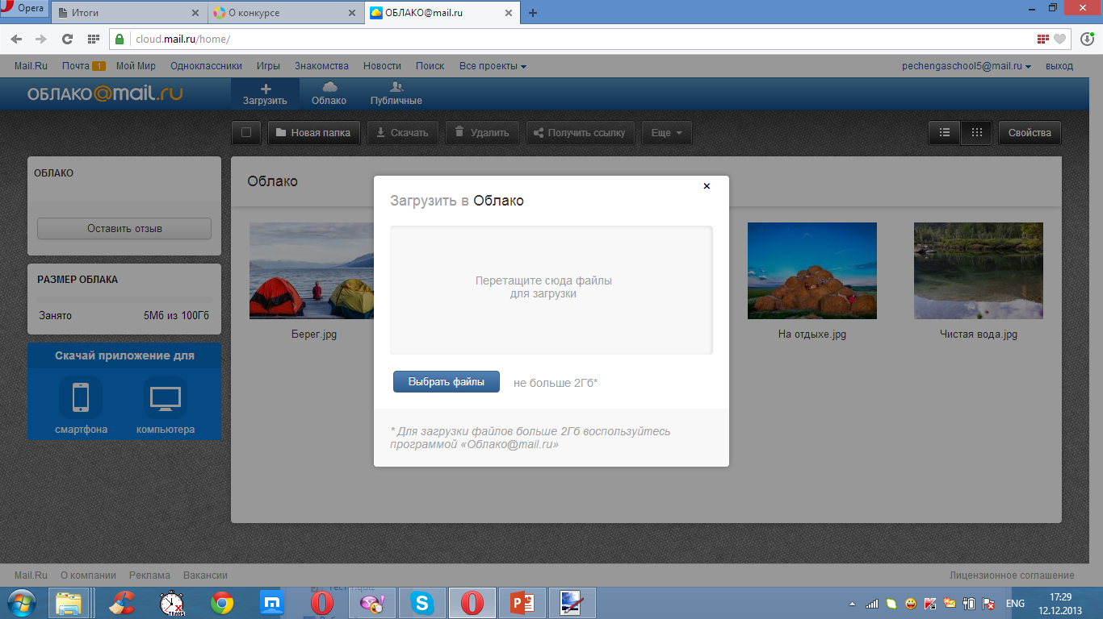
После подтверждения открытия необходимого файла, в нижнем правом углу будет виден процесс загрузки файла на «Облако»:
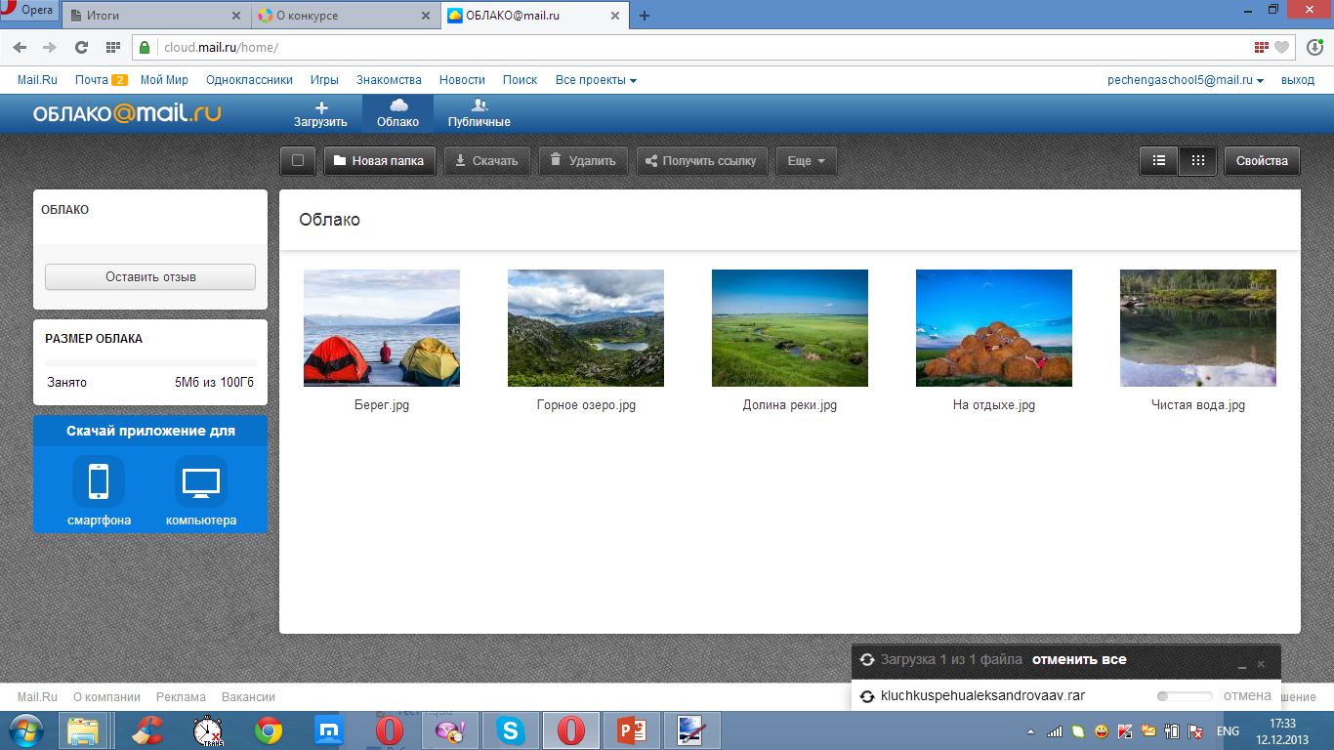
Если файл успешно загрузился, то он появится в поле загруженных файлов.
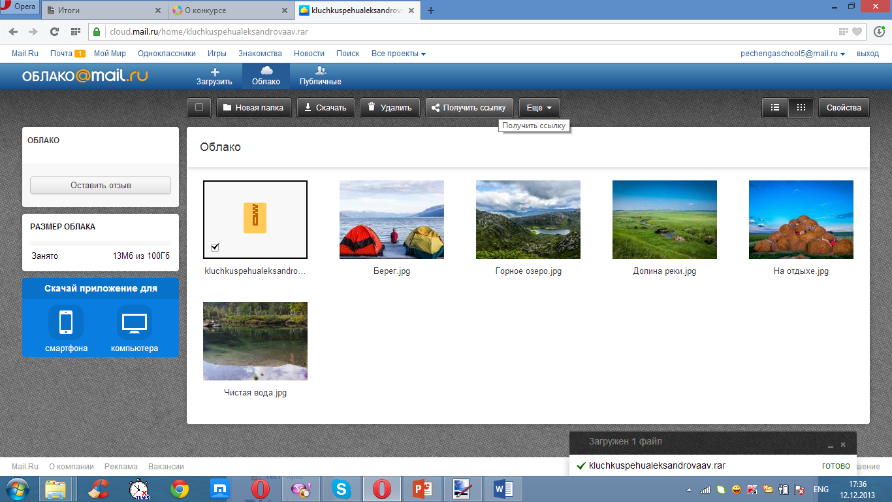
Для получения ссылки на загруженный файл, необходимо выбрать файл, установив флажок. Затем нажать «Получить ссылку»:
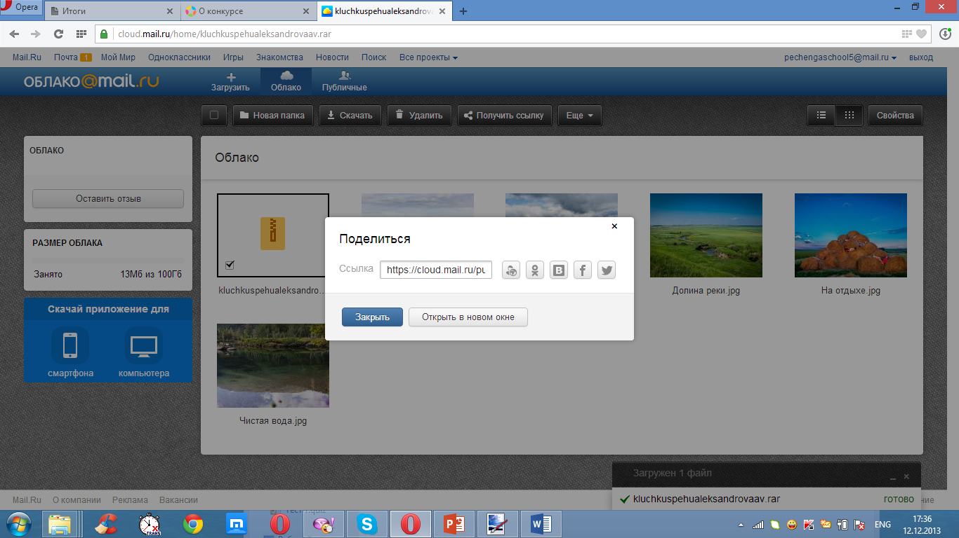
Нажимая кнопку «Открыть в новом окне», в адресной строке получаем ссылку на загруженный файл, ссылку копируем!!!
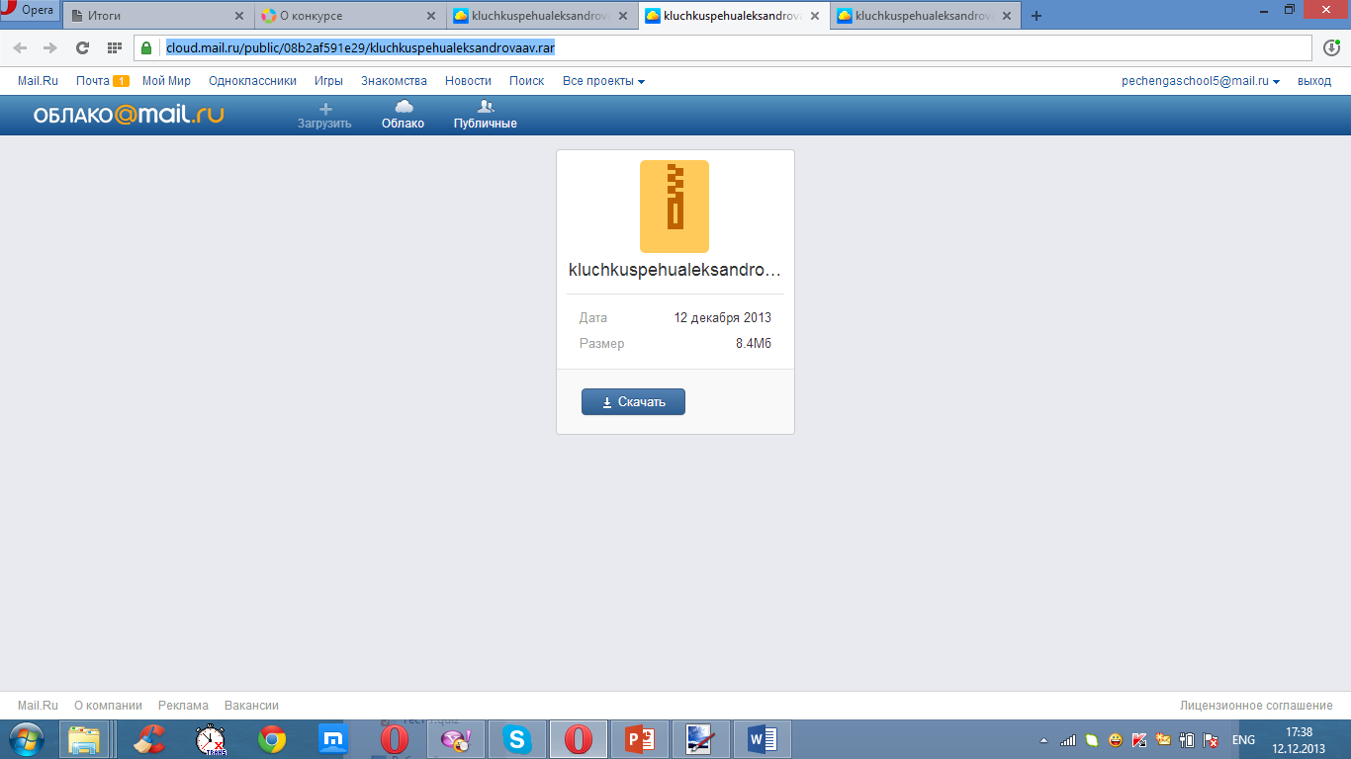

- ВОЙДИТЕ НА САЙТ! http://moi-mummi.ru/
- Авторизуйтесь (введите свой логин и пароль, выбранные при регистрации).
- После авторизации Вы получите доступ к размещению конкурсных материалов.
- Подведите указатель мыши к левому меню сайта Конкурс "Визуализация образовательного процесса" и выберите в выпадающем списке Материалы конкурса
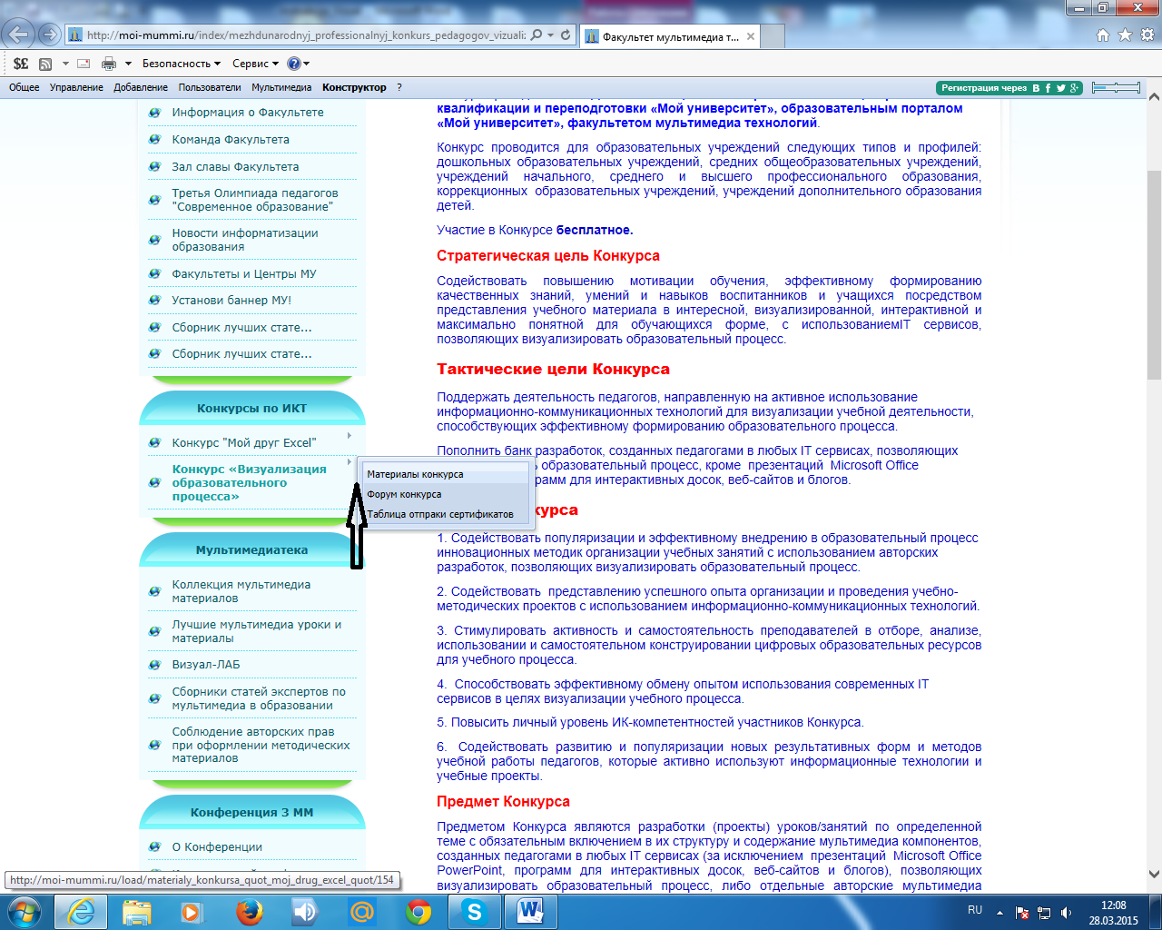
Вы попадете на страницу с перечнем номинаций конкурса, где сможете добавить свои материалы, перейдя по ссылке в верхнем правом углу ДОБАВИТЬ МАТЕРИАЛ
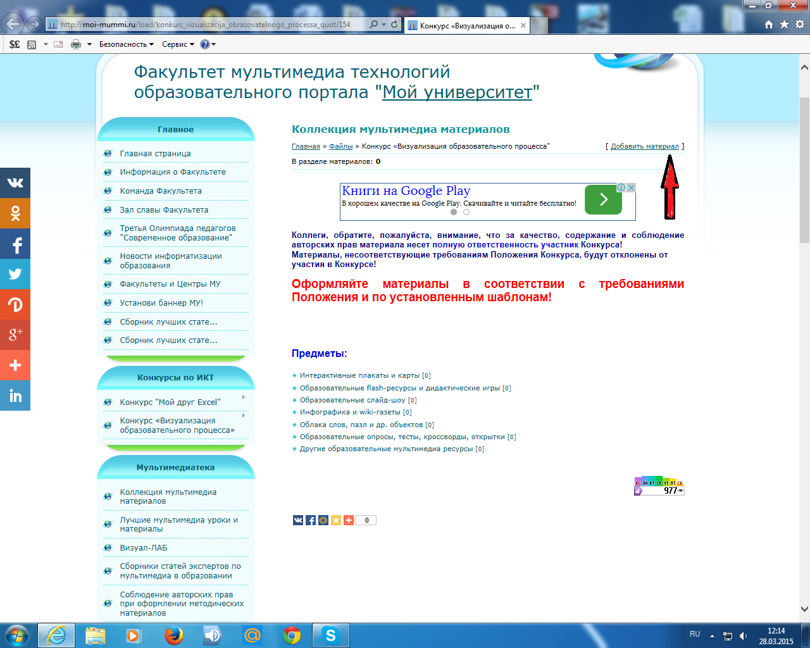

- В разделе Добавление материала необходимо заполнить поля:
- Категория *: кликните галочку и выберите из выпадающего списка категорию, в которой вы будете участвовать
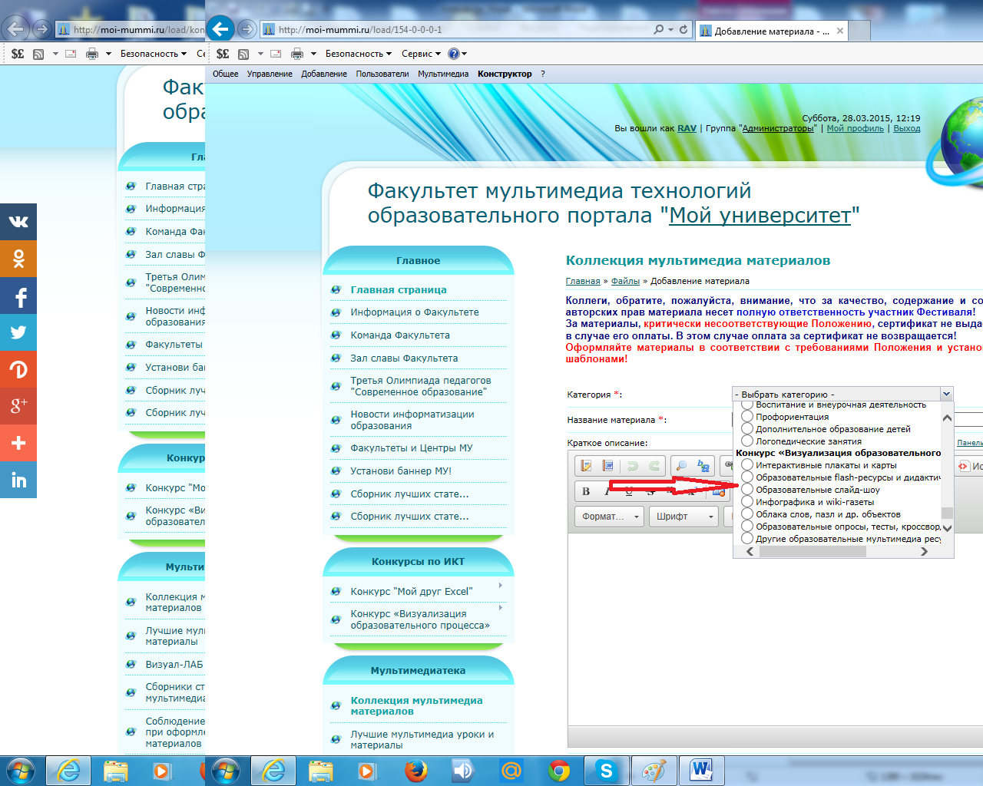

- Название материала*:
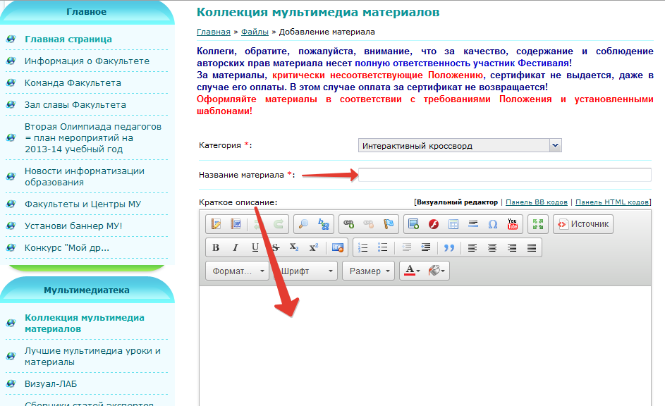
Краткое описание.
- Название – Конкурс «Визуализация образовательного процесса»
- Ф.И.О. конкурсанта
- Образовательное учреждение
- Должность
- Страна
- Республика/край
- Город/поселение

3.Полный текст*: здесь вы можете разместить 1-3 предложения из своей аннотации к работе.
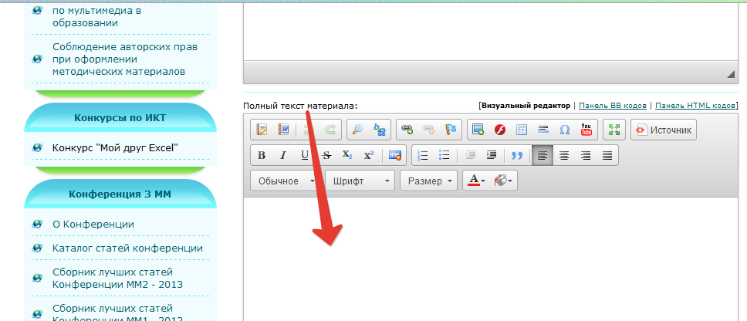

4. Ссылка на материал :

В это поле введите ссылку, которую скопировали после загрузки своего архива на сайт обмена файлами Яндекс-диск http://disk.yandex.ru/ или Google – документы - http://docs.google.com или Облако@mail.ru
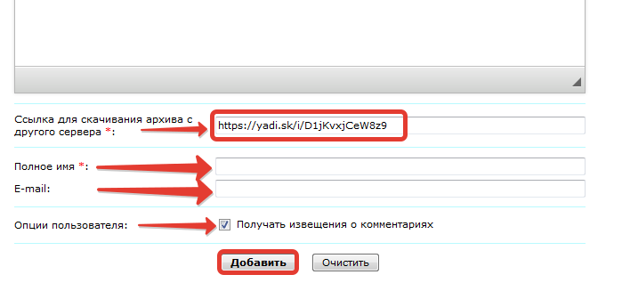
Обязательно введите полное имя, свой действующий E-mail и установите галочку Опции пользователя: Получать извещение о комментариях. После заполнения всех полей можно добавить материал.

Обратите внимание: поля отмеченные звездочкой, обязательны для заполнения, как и поля «Краткое описание»
- Перед Вами откроется окно, подтверждающее успешное добавление Вашего конкурсного материала. ОБЯЗАТЕЛЬНО перейдите по ссылке на страницу с Вашим материалом – «Перейти на страницу материала».
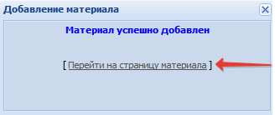

- При нажатии на ссылку «Перейти на страницу материала», Вы попадете на страницу, где представлен Ваш материал. ОБЯЗАТЕЛЬНО сохраните адрес этой страницы для того, чтобы Вы могли оперативно открывать ее. Кроме того, эту ссылку Вы будете использовать при заполнении заявки на получение сертификата участника Конкурса.

Заявка на получение сертификата.

После оформления конкурсной работы на сайте Конкурса Вы можете подать заявку на получение Сертификата об участии в Конкурсе. Для этого необходимо перейти по ссылке: http://moi-universitet.ru/ru/schoolkonkurs/mmsertificate/ и внизу страницы нажать на ссылку «Подать заявку».

- В заявке на сертификат, при заполнении поля Ссылка на конкурсный материал, размещенный на сайте http://moi-mummi.ru/ * нужно указать ТОЧНУЮ ссылку на размещение Вашего материала на официальном сайте Конкурса.
Без указания точной ссылки на размещение описания Вашего конкурсного материала на сайте www.moi-mummi.ru, заявка на получение Сертификата не будет рассматриваться.

Пожалуйста, обратите внимание
  - Размещение конкурсных работ на сайте Конкурса – www.moi-mummi.ru согласно Положению происходит строго с 29.03.2015 до 20.05.2015.

  - По всем вопросам размещения материалов, участники Конкурса могут обратиться за консультацией в комиссию технических экспертов через Форум технической поддержки по адресу http://moi-mummi.ru/forum/19-152-1#45834.

Желаем удачи и творческих успехов!
С уважением,
Оргкомитет Конкурса
«Визуализация образовательного процесса»

